IL VANGELO DAVANTI A UN’OPERA D’ARTE

Mc 12,41-44 L’ obolo della vedova, mosaico (sec. VI), Sant’Apollinare nuovo, Ravenna

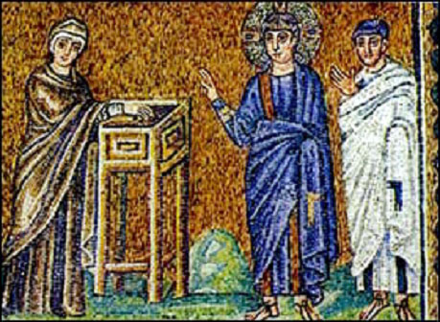

A destra, Cristo imberbe, in posizione frontale, vestito di tunica e di pallio color porpora e con il capo nimbato, seguito da un Apostolo, dirige la mano destra verso una donna con indosso una veste color nocciola venato di porpora, che, in posizione contrapposta a quella del Salvatore, è in atto di deporre qualche cosa in un'alta cassetta. Dietro alla figura della donna e tra la cassetta e delle offerte e l'immagine di Cristo, si scorgono due rialzi rocciosi. L'alta cassetta è la rappresentazione semplificata del gazofilacio (luogo nel quale, nel Tempio di Gerusalemme, si conservavano il tesoro e le offerte fatte a Dio).

La scena sintetizza due momenti del racconto evangelico di Mc 12,41-44: quello in cui Cristo osserva l'atto d’offerta al tempio di una vedova e quello successivo in cui commenta con gli apostoli la generosità della donna. Il Deichmann riconduce il pannello al tema escatologico (DEICHMANN 1993, Archeologia cristiana, pp.167-169).
* Vero protagonista è la vedova. Questa figura è parte di quei poveri (le vedove erano soggetti non tutelati e senza un lavoro) che erano protesi alla venuta del Messia. I profeti avevano parlato di un ‘resto d’ Israele’ fedele a Dio e Gesù dirà di invitare proprio questi a fare festa per le nozze del figlio del Re (cfr Mt 22,2-10). E’ quindi un soggetto socialmente debole, ma spiritualmente forte.
* La vedova richiama l’atto più puro del donare. Ella non dona il suo superfluo ma ciò che le è essenziale, anche se quantitativamente sono ‘due spiccioli’. Nel vangelo di Marco poco prima di questo episodio, Gesù aveva sintetizzato tutta la Legge nel comandamento dell’ amore (cfr Mc 12,28-34). Poi aveva detto che non bastano le parole, come ad esempio quelle degli scribi (cfr Mc 12,35-37). Né basta l’ostentare gesti eclatanti che servono solo a innalzare sé stessi (cfr Mc 12,38-40). Occorre un vero atto di spoliazione e di offerta di sé. L’obolo della vedova rappresenta l’offerta di ciò che è vero ed essenziale e non tanto appariscente e superfluo.
* Gesù. col dito alzato pronuncia una grande sentenza. Egli proclama all’ apostolo il valore di quella donna e indica a tutti noi di seguirne l’esempio.
* Sullo sfondo ci sono dei monti. Essi possono richiamarci il Calvario, monte sul quale Gesù immolerà sé stesso. Ora Gesù ha già un abito di coloro porpora, segno del suo martirio. Il suo sangue e la sua vita offerta totalmente per la redenzione degli uomini. Anche la vedova indossa un’abito con striature di rosso porpora!

